Dokresli maminke po bodkách pekné vlásky a vyfarbi ju.
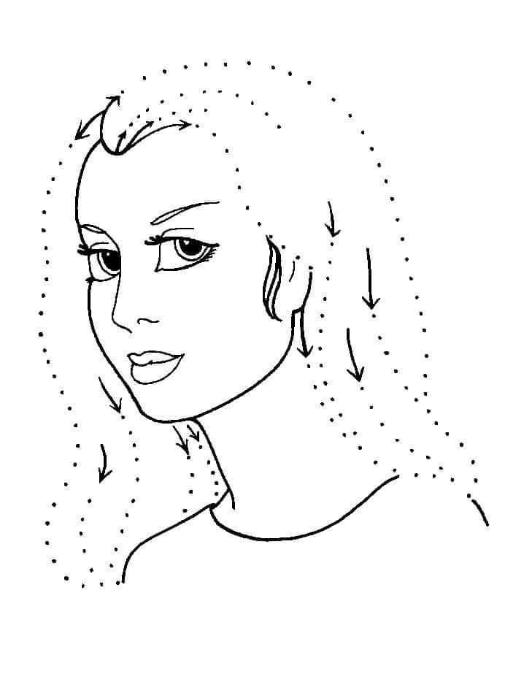

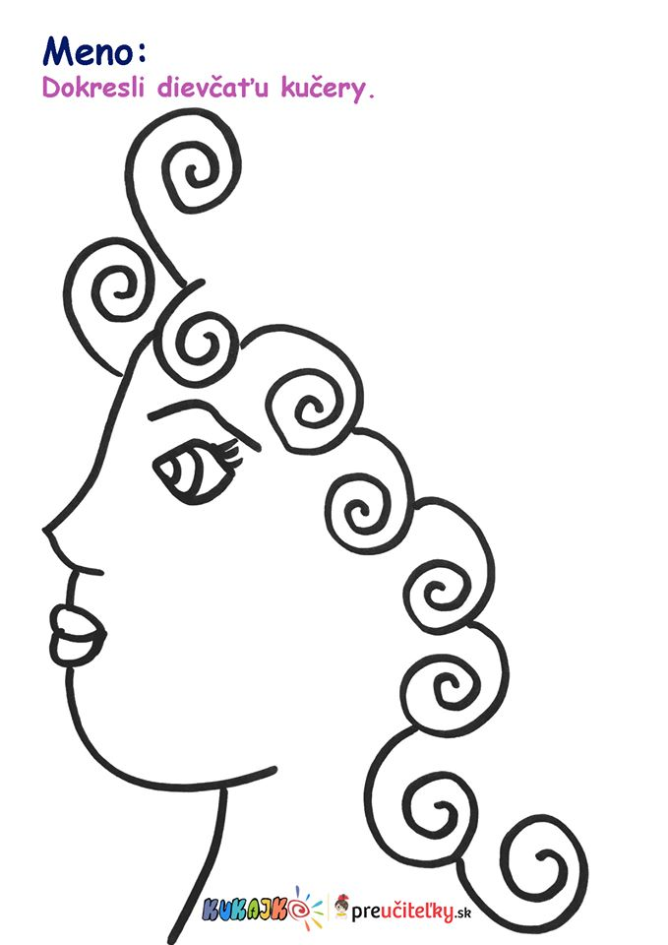
A tu jej urob kučeravé vlásky a vyfarbi ju.

